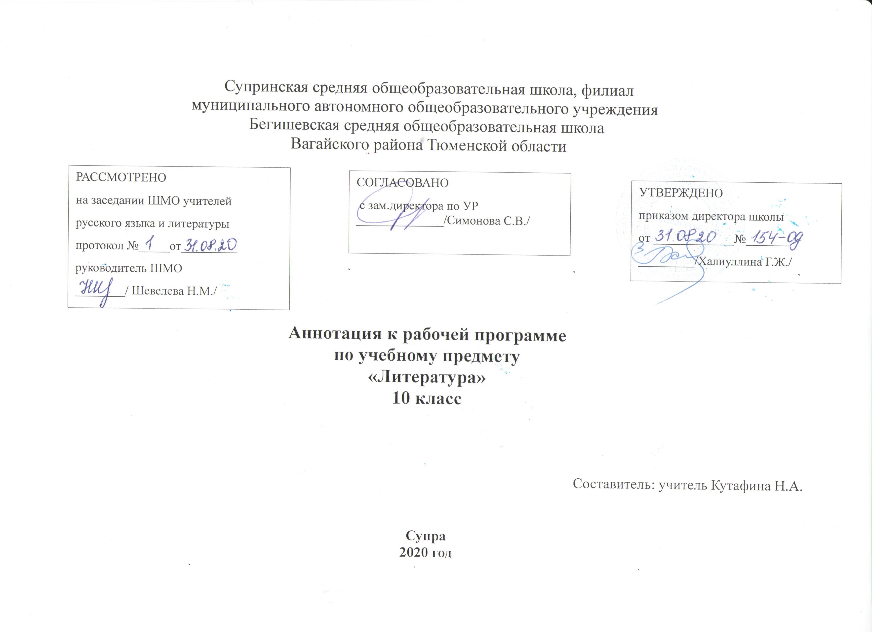

Нормативно-правовая база и УМК:
Рабочая программа разработана на основе:
- Закона Российской Федерации «Об образовании в Российской Федерации» от 29.12.2012 № 273(в редакции от 26.07.2019);
- Приказа Минобразования России от 05.03.2004 № 1089 «Об утверждении федерального компонента государственных образовательных стандартов начального общего, основного общего и среднего (полного) общего образования» (в редакции от 07.06.2017);
-Приказа Министерства образования и науки Российской Федерации от 31.12.2015г. № 1578 «О внесении изменений в федеральный государственный образовательный стандарт среднего общего образования, утвержденный приказом Министерства образования и науки Российской Федерации от 17мая 2012г. № 413».
- Учебного плана среднего общего образования Муниципального автономного общеобразовательного учреждения Бегишевской средней общеобразовательной школы Вагайского района Тюменской области;
- Устава Муниципального автономного общеобразовательного учреждения Бегишевская СОШ Вагайского района Тюменской области.
- Авторской программы: Программа для общеобразовательных учреждений (5-11 классы). / Ю.В. Лебедев, А.Н. Романова.; под редакцией Ю.В. Лебедева - М.: Просвещение, 2011.
Учебно-методический комплект:
- Ю.В.Лебедев Литература. 10 кл. в 2 частях Просвещение 2020;
Количество часов, отводимое на изучение предмета
Учебный план среднего общего образования Муниципального автономного общеобразовательного учреждения Бегишевской средней общеобразовательной школы Вагайского района Тюменской области отводит 136 часов в 10 классе для обязательного изучения учебного предмета «Литература» на этапе среднего общего образования из расчета 4 часа в неделю.
Цель и задачи изучения предмета
- - воспитание духовно развитой личности, готовой к самопознанию и самосовершенствованию, способной к созидательной деятельности в современном мире; формирование гуманистического мировоззрения, национального самосознания, гражданской позиции, чувства патриотизма, любви и уважения к литературе и ценностям отечественной культуры;
- - развитие представлений о специфике литературы в ряду других искусств; культуры читательского восприятия художественного текста, понимания авторской позиции, исторической и эстетической обусловленности литературного процесса; образного и аналитического мышления, эстетических и творческих способностей учащихся, читательских интересов, художественного вкуса; устной и письменной речи учащихся;
- - освоение текстов художественных произведений в единстве содержания и формы, основных историко-литературных сведений и теоретико-литературных понятий; формирование общего представления об историко-литературном процессе;
- - совершенствование умений анализа и интерпретации литературного произведения как художественного целого в его историко-литературной обусловленности с использованием теоретико-литературных знаний; написания сочинений различных типов; поиска, систематизации и использования необходимой информации, в том числе в сети Интернета.

Периодичность и формы текущего контроля и промежуточной аттестации
После узучения творчества писателя планируются уроки развития речи(сочинение, анализ эпизода), тест или контрольная работа.
Контрольных работ в 10 классе – 5 часов
Уроков развития речи — 19 часов.
В конце учебного года планируется итоговая контрольная работа по всему курсу обучения.

